INFORME DE PROYECTO: API REST Y FRONT-END CONSUMIDOR PARA GESTIÓN DE INCIDENTES (T1S4)
Unidad 4: Node.js, Express, Arquitectura de Proyecto, CRUD, Middleware, REST y Fetch API
Asignatura: | Redes de Plataforma
Estudiante: | Fernando Bermello
Fecha de Entrega: | Septiembre 2026
Demo en Vivo (Producción Render): | https://t1s4-proyecto-api-rest-inicial-y-front.onrender.com/
Repositorio Oficial GitHub: | https://github.com/FergoodNES/T1S4--Proyecto--API-REST-inicial-y-front-end-consumidor-para-gesti-n-de-incidentes

1. Justificación Técnica de la Arquitectura

1.1. Introducción y Contexto de Plataforma
En la administración de plataformas de telecomunicaciones y redes telemáticas modernas, la gestión ágil, centralizada y automatizada de incidencias operativas es un pilar crítico para garantizar la alta disponibilidad y cumplir con los acuerdos de nivel de servicio (SLA). El presente proyecto implementa una solución integral desacoplada compuesta por un servicio backend sustentado en una API RESTful desarrollada con Node.js y Express, complementada por una aplicación cliente web interactiva construida bajo el estándar HTML5, CSS3 y JavaScript moderno que consume los servicios mediante Fetch API.

1.2. Justificación Arquitectónica del Backend con Node.js y Express
La elección de Node.js se fundamenta en su modelo de ejecución asíncrono no bloqueante basado en un ciclo de eventos (Event Loop) impulsado por el motor V8. Para entornos de monitoreo de red donde convergen múltiples solicitudes concurrentes de diagnóstico, telemetría y actualización de estados, el patrón reactivo de Node.js proporciona un rendimiento superior con un bajo consumo de memoria y CPU frente a esquemas multihilo tradicionales.
Sobre este entorno, el framework Express provee una infraestructura minimalista y flexible que agiliza la implementación de servicios web mediante un sistema modular de enrutamiento y cadenas de middlewares. La estructura del servidor se diseñó bajo una separación estricta de responsabilidades (SoC):
• Configuración (src/config/config.js): Gestiona variables de entorno y parámetros de ejecución.
• Modelo en memoria (src/models/incidentModel.js): Abstrae la persistencia en memoria volátil (in-memory data store), encapsulando operaciones de filtrado multinivel por severidad, estado, categoría y texto libre, además de generar identificadores únicos y métricas estadísticas en tiempo de ejecución.
• Controladores (src/controllers/incidentController.js): Gestionan el flujo de las peticiones, aplican validaciones semánticas y sintácticas sobre la carga útil (payload), y despachan respuestas HTTP con sus respectivos códigos de estado (200, 201, 400, 404).
• Enrutadores (src/routes/incidentRoutes.js): Exponen los puntos de conexión bajo convenciones REST semánticas mediante verbos HTTP (GET, POST, PUT, DELETE).

1.3. Middlewares de Registro y Manejo Centralizado de Errores
El pipeline de procesamiento HTTP incorpora middlewares especializados que garantizan observabilidad y resiliencia:
• Middleware de Registro (loggerMiddleware): Diseñado específicamente para auditoría de tráfico en tiempo real. Intercepta el evento de culminación de la respuesta HTTP (res.on('finish')), registrando con precisión la marca de tiempo ISO, el verbo HTTP, el código de estado, la URL de destino, la dirección IP del cliente y la latencia calculada en milisegundos. Esta bitácora en consola resulta fundamental para el diagnóstico técnico en centros de operaciones de red (NOC).
• Manejo Centralizado de Errores (errorHandler y notFoundHandler): Se implementó un middleware terminal cuádruple (err, req, res, next) que atrapa excepciones síncronas y asíncronas no controladas, previniendo la caída del proceso (server crash) y respondiendo con un objeto JSON uniforme con código de estado 500. Asimismo, las rutas no registradas son interceptadas emitiendo un código 404 estandarizado.

1.4. Diseño del Front-End Consumidor e Integración con Fetch API
El cliente web fue concebido como un panel de control operacional (Dashboard NOC) enfocado en la usabilidad y la retroalimentación inmediata:
• Consumo Asíncrono con Fetch: Toda interacción con el servidor se realiza sin recargas de página (Single-Page Application approach). Las funciones de consulta (GET), creación (POST), modificación total/parcial (PUT) y eliminación (DELETE) utilizan promesas asíncronas (async/await) con encabezados Content-Type: application/json.
• Manejo de Estado Local: La aplicación mantiene sincronizado el estado de la lista de incidentes y los indicadores clave de desempeño (KPIs) en memoria cliente, renderizando reactivamente la vista y actualizando selectores de cambio rápido de estado.
• Inspector de Tráfico en Tiempo Real: El panel incluye una consola visual integrada que registra cada transacción Fetch ejecutada por el navegador, detallando el método, la ruta relativa, el código de respuesta obtenido y el tiempo de respuesta, proporcionando evidencia palpable de la comunicación cliente-servidor.

1.5. Conclusiones
La integración desacoplada entre una API RESTful construida con Express y una interfaz reactiva sustentada en Fetch API demuestra las ventajas de la arquitectura web moderna orientada a servicios. Se logra una solución ligera, mantenible y escalable, capaz de satisfacer los requisitos de registro, clasificación y resolución de fallas en plataformas telemáticas con una experiencia de usuario fluida y transparente.

2. Evidencias de Funcionamiento del Sistema
A continuación se presentan las fichas técnicas de evidencia correspondientes a cada funcionalidad evaluada en la rúbrica. Las capturas pueden obtenerse tanto desde el despliegue en la nube en Render como en ejecución local.

Evidencia 1: Panel Principal de Control (Dashboard NOC y KPIs)
Descripción técnica: Evidencia la interfaz gráfica oscura moderna (Dark Glassmorphism), el indicador de estado de backend 'En Línea' con medición de latencia en milisegundos, las tarjetas cuantitativas de KPIs calculadas y el listado de incidentes cargados desde la API REST.
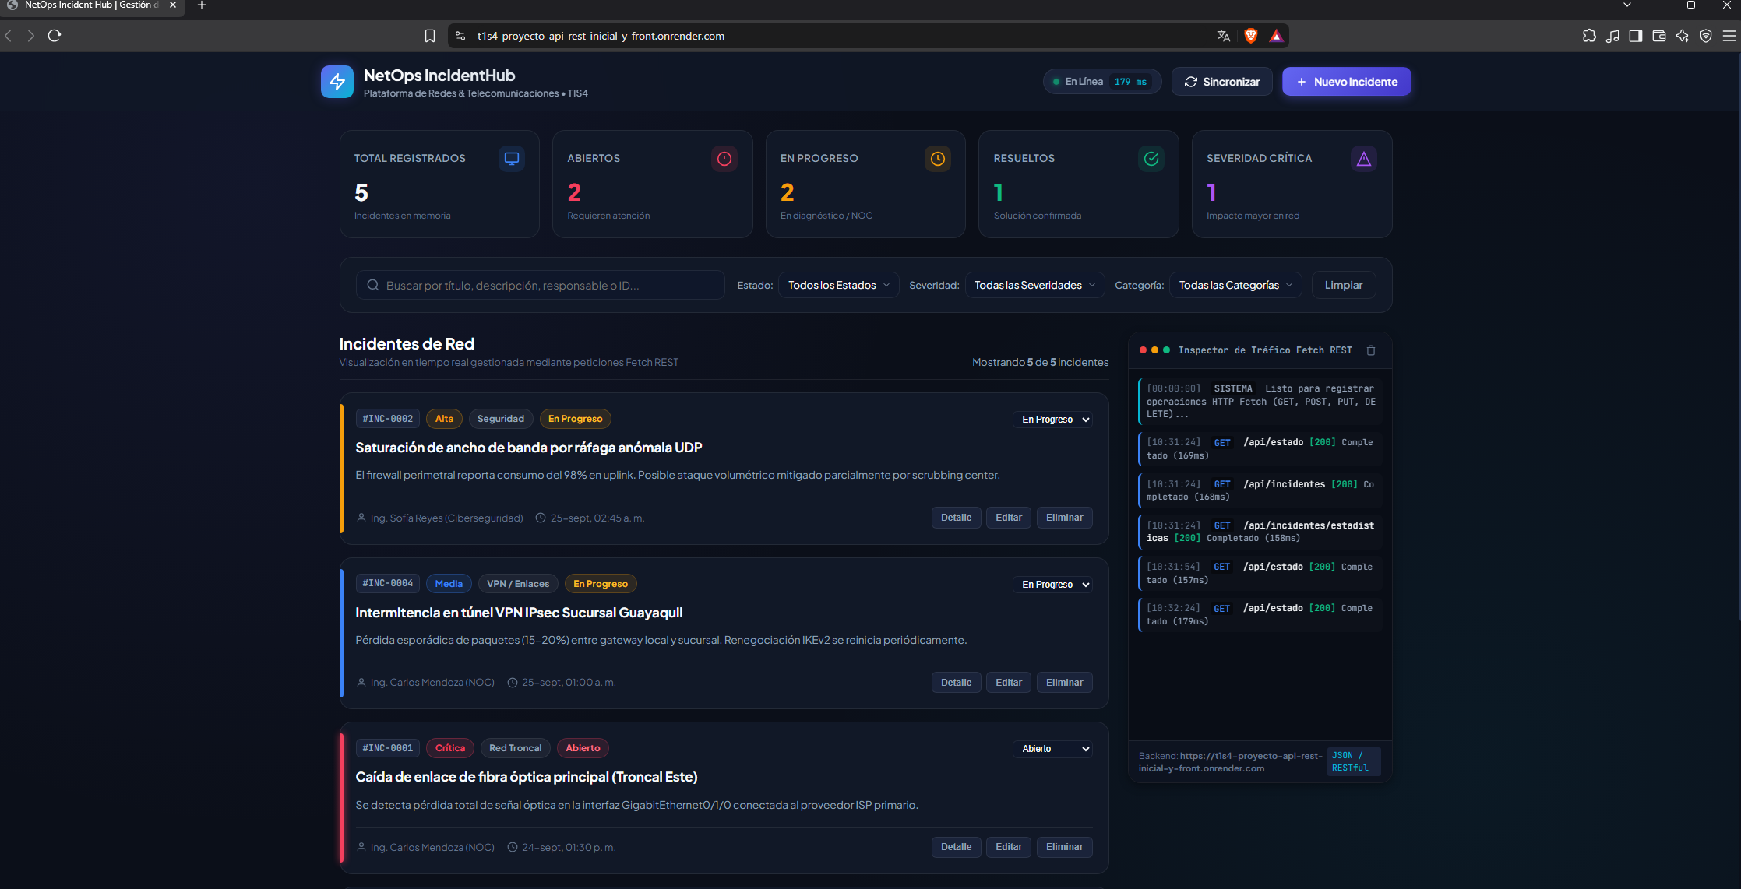
Figura 1. Panel Principal de Control (Dashboard NOC y KPIs).

Evidencia 2: Búsqueda en Tiempo Real y Filtrado Dinámico de Incidentes
Descripción técnica: Demuestra la reactividad del front-end consumiendo la API mediante parámetros de consulta (query params: ?estado=...&severidad=...&search=...). Se aprecia el filtrado en vivo en la lista y el registro de la transacción en el panel 'Inspector de Tráfico Fetch REST'.
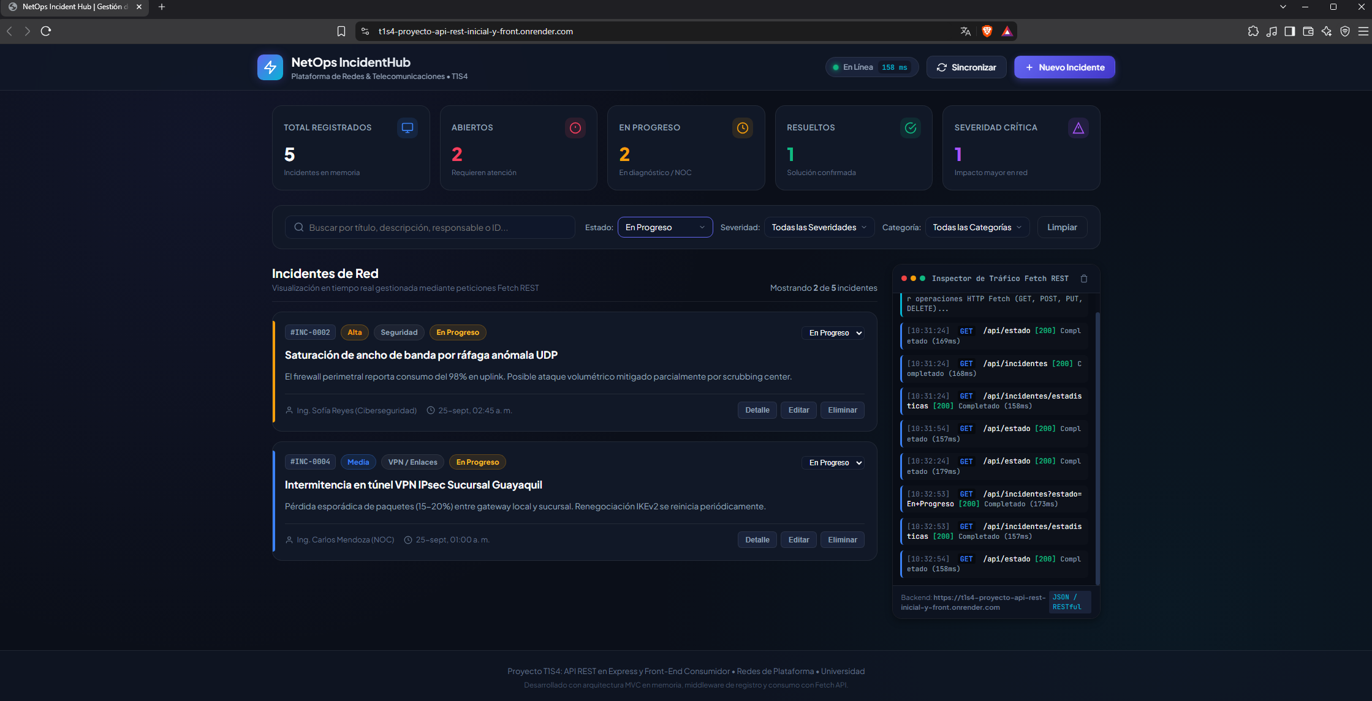
Figura 2. Búsqueda en Tiempo Real y Filtrado Dinámico de Incidentes.

Evidencia 3: Formulario Modal de Creación de Incidentes (Método POST)
Descripción técnica: Muestra la ventana emergente modal con validaciones de campos obligatorios (Título, Categoría, Severidad, Estado, Técnico y Descripción) antes de ser enviada al endpoint POST /api/incidentes.
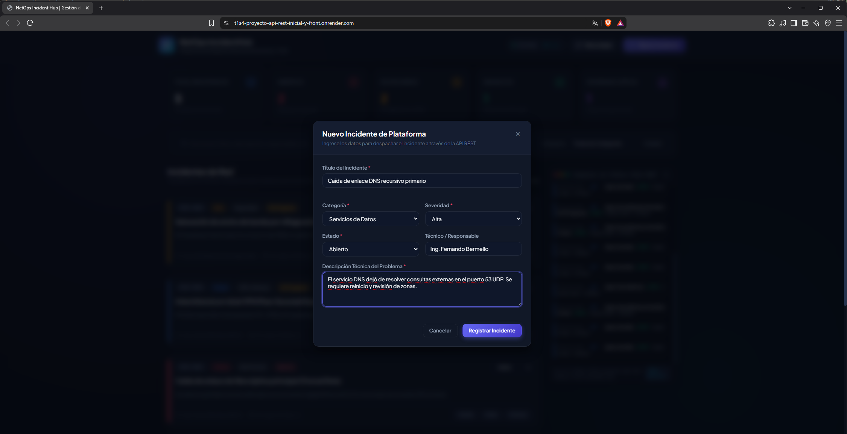
Figura 3. Formulario Modal de Creación de Incidentes (Método POST).

Evidencia 4: Notificación Toast de Confirmación y Renderizado Reactivo
Descripción técnica: Evidencia la respuesta exitosa (HTTP 201 Created) emitida por el backend, la aparición de la notificación flotante tipo Toast y la incorporación instantánea del nuevo incidente en la grilla visual sin recargar la página.
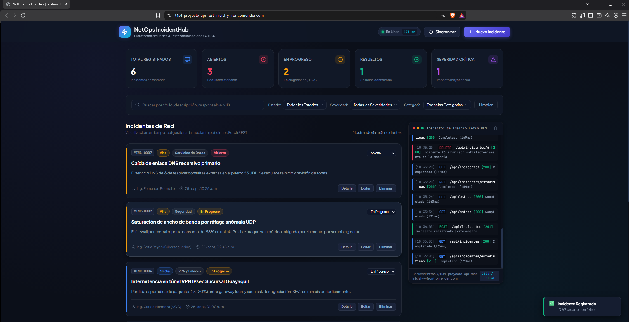
Figura 4. Notificación Toast de Confirmación y Renderizado Reactivo.

Evidencia 5: Modal de Detalle e Inspección de Carga Útil JSON Cruda
Descripción técnica: Demuestra la consulta individual GET /api/incidentes/:id mediante la ventana modal de auditoría, exponiendo el objeto JSON estructurado devuelto por la API REST y las marcas de tiempo ISO.
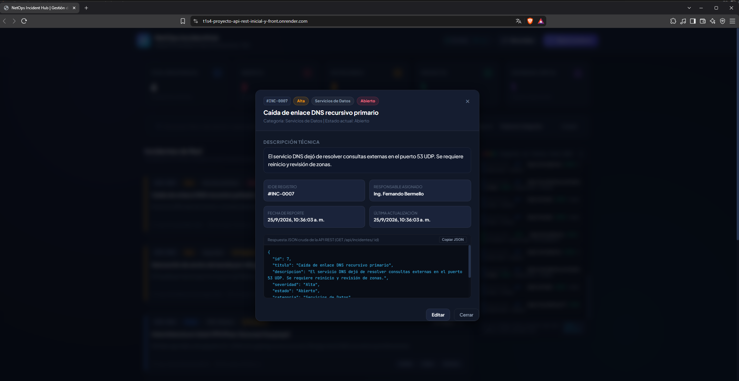
Figura 5. Modal de Detalle e Inspección de Carga Útil JSON Cruda.

Evidencia 6: Ejecución de Suite Automatizada de Pruebas y Middleware de Registro
Descripción técnica: Evidencia la ejecución del script test-endpoints.js en la terminal certificando 11 de 11 pruebas superadas (100% de éxito), junto con las salidas del middleware logger.js registrando método HTTP, ruta, código de estado, IP del cliente y duración en ms.
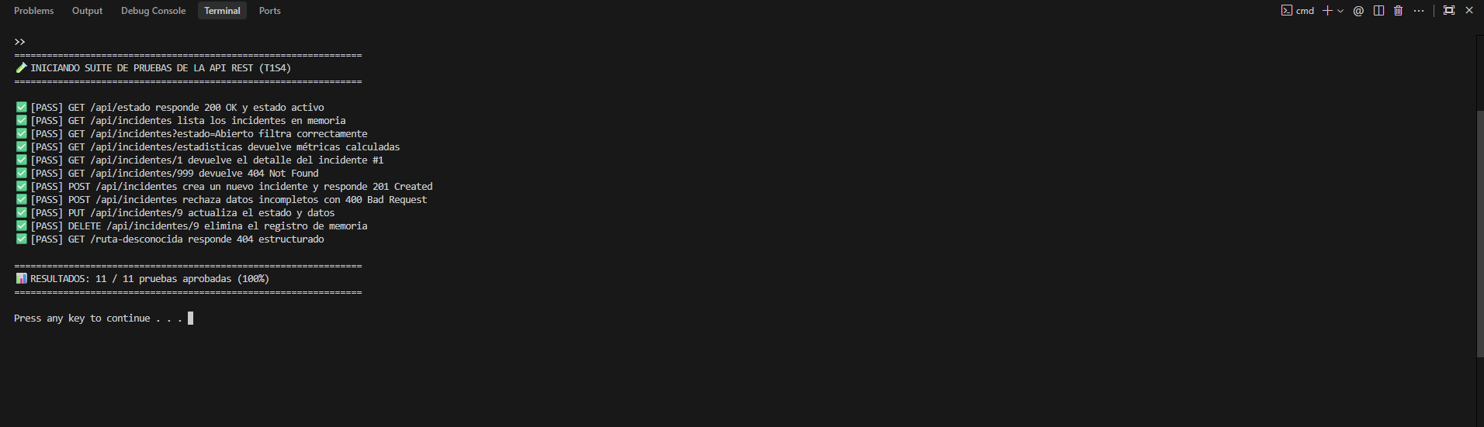
Figura 6. Ejecución de Suite Automatizada de Pruebas y Middleware de Registro.

